[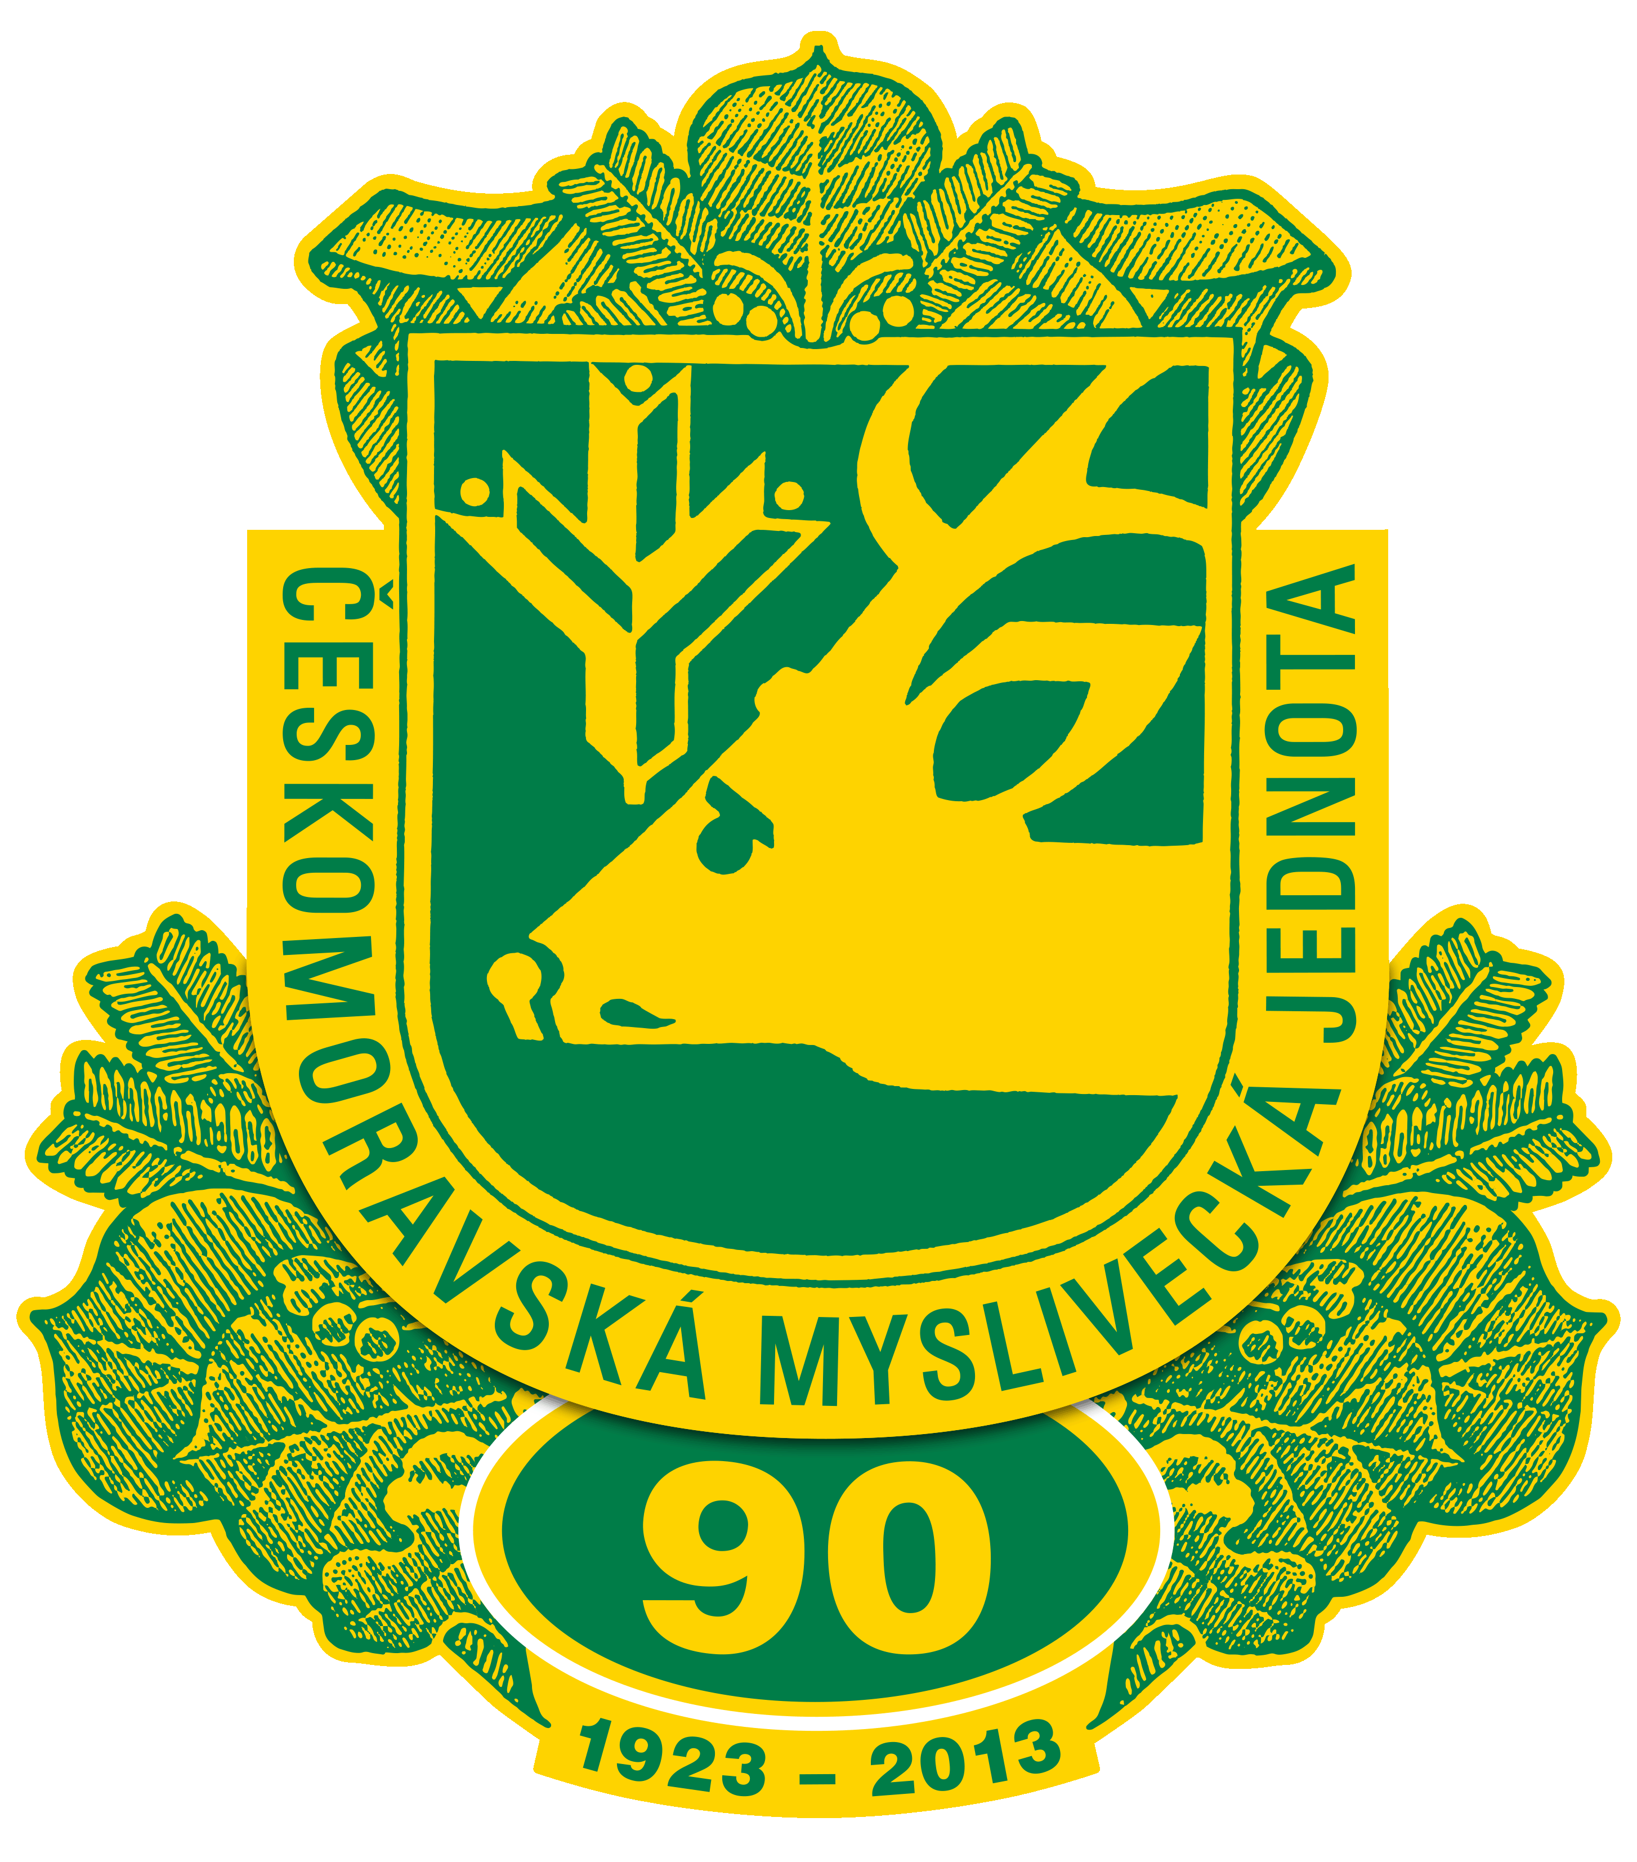](http://www.myslivost.cz/omsolomouc/) **ZÁPIS Z MYSLIVECKÉ RADY OMS PROSTĚJOV**

**konané dne 3.3.2020 OMS Prostějov 16:00 hodin**

Myslivecké rady se zúčastnili – Jan Toman, Mgr. Eva Fajtová, Ing. Břetislav Doleček, Jaroslav Mráček, , JUDr. Martin Vrtal, Ing. Jaroslav Kozárek, Jitka Procházková, Dis., Ph.D, Ing. Luděk Coufal, Ing. Martin Ernst PhD – viz prezenční listina + jednání se účastnil host jednatel OMS Jiří Procházka.

Dle pozvánky ze dne 23.2.2020 zaslané předsedou OMS Janem Tomanem jsou na programu tyto body:

1. Zahájení
2. Příprava sněmu OMS
3. Příprava chovatelské přehlídky 2020
4. Různé
5. Závěr
6. **Zahájení**

* Zahájení provedl předseda OMS, přivítal všechny přítomné.
* Seznámil přítomné s orgány MR.
* Předsedající: Jan TOMAN – předseda OMS.
* Zapisovatel: Jitka Procházková – místopředseda OMS
* Osoba odpovědná za kontrolu a zpracování USNESENÍ Z MR: Mgr. Eva Fajtová – místopředseda OMS
* Ověřovatel zápisu: Jiří Procházka - jednatel OMS
* Všichni navržení členové byli schváleni

1. **Příprava sněmu OMS**

Ing. Martin Vrtal konstatoval, že ohledně volebního sněmu je vše řádně připraveno, všechny lhůty jsou dodrženy. Musíme se rozhodnout, jestli se bude hlasovat na počet členů ve spolku nebo 1 člověk 1 hlas.

Jiří Procházka sdělil, že očekáváme návrhy ze spolků. Všichni navržení kandidáti se pozvou zda-li nebudou chtít kandidovat, bude na vyjádření až na sněmu. Členové pracovních komisí se budou vybírat z přítomných členů na sněmu. V každé pracovní komisi by měl být jeden člen myslivecké rady. Pozvánky byly zaslány i hostům. Volba proběhne tajně vhozením lístků do urny. Při hlasování bude rozhodovat počet členů ve spolku. Při hlasování ohledně průběhu sněmu bude mít 1 člověk 1 hlas.

1. **Příprava chovatelské přehlídky 2020**

Ing. Martin Ernst sděluje, že 14.-15.3.2020 proběhne chovatelská přehlídka trofejí. Kvůli výstavě v Lysé nad Labem je tento termín vyhovující. Katalog se připravuje, ještě přijde verze k odsouhlasení. Vstupenky a plakáty bude vědět během zítřejšího dne. 12.3.2020 v 15:00 hodin proběhne příprava přehlídky s adepty. Výrobu medailí pro význačné trofeje zajišťuje Jiří Procházka. Ing. Ernst uvádí, kolik a jaké trofeje jsou oceněny medailemi. Musí se dořešit doprava panelů, toto dohodne Jan Toman. Ing. Luděk Coufal dává na zváženou jinou formu katalogu, levnější.

1. **Různé**

Jan Toman hovořil o konání školení rozhodčích. Na doladění věcí ohledně sněmu se ještě sejdeme na jednání myslivecké rady.

Jaroslav Mráček hodnotí ples OMS Prostějov. Na konci listopadu již byly vyprodány lístky, a to bez větší propagace této akce. Zajištění zvěřiny na vaření byl tento rok problém, ale nakonec se vše vyřešilo. Trubači byli dobrou kulturní vsuvkou pro tento ples. Děkuje za spolupráci střelecké i myslivecké komisi. Stejné prostory i hudba jsou již zadány na 29.1.2021.

Jan Toman sděluje, že za kynologickou komisi byl ve výčepu Petr Vozihnoj.

Jiří Procházka uvádí, že 12.3.2020 proběhne seminář Státní správy lesů a myslivosti Olomouckého kraje. Informuje o účasti na školení kynologických rozhodčích. Byl osloven nový lektor pro adepty mysliveckého kurzu, a to Ing. Jindřich Hýža. Bude se konat volební sněm na Sboru zástupců.

Jaroslav Mráček se ptá, jak je dále řešena otázka odchovny bažantů v Doloplazích. Jan Toman sděluje, že prozatím není nic vyřešeno. S ČMMJ bylo jednáno o tom, že o koupi odchovny nebude mít OMS Prostějov zájem. Jaroslav Škrkánek již před rokem upozorňoval na to, že již nebude nadále mít zájem o pronájem této odchovny.

1. **Závěr**

**Usnesení:**

Mgr. Eva Fajtová čte text usnesení z tohoto jednání. Usnesení odhlasováno všemi hlasy přítomných členů, bude samostatnou přílohou zápisu.

Zápis provedla: Jitka Procházková

Ověřovatel zápisu: Jiří Procházka